Om forliset ‘’MS SERVER’’

Fakta om forliset ved Fedje
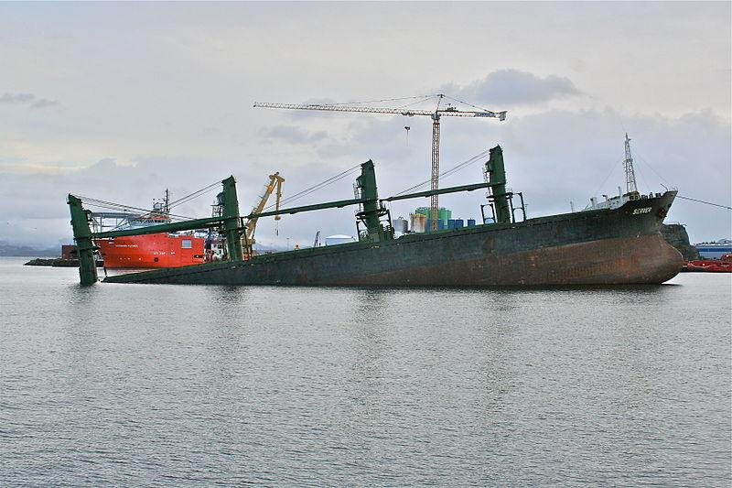
- Skipet er eigd av kypriotiske Avena Shipping.

- Skipet gjekk utan last, og var på veg til Murmansk. Det var sørvest stiv kuling (15-16 m/s) i området då skipet grunnstøytte, og bølgjehøgda var på rundt 7 meter.

- «Server» hadde et mannskap på 25 som blei evakuert etter grunnstøytinga.

- Havaristen knekte i to i 23-tida same dag, og forpartiet av skipet blei deretter slept inn fjorden.

- Det har leke store mengder olje frå skipet. Måndag var I alt er cirka 135 tonn olje teke opp. I akterskipet kan det være så mykje som 100 tonn olje igjen.

- Oljeflak har drive nordover langs kysten, og har kome inn i fjordane i Sogn og Fjordane. Det er funne skadde og daude fuglar som er tilgrisa av olje.

- Så langt nord som til Hoddevikstranda på Stad på er det obesrvert oljesøl, og til saman kring 500 oljeskadde fuglar var 26. januar rapportert inn til Fylkesmannen si miljøvernavdeling.

Server-forliset skjedde 12. januar 2007 kl. 18:25, da det kypriotisk-registrerte lastebåten MS «Server» med 585 tonn bunkersolje og 72 tonn diesel ombord grunnstøtte ved Hellisøy fyr i Fedje kommune. Det var storm og 8 m bølgehøyde i området da grunnstøtingen skjedde. I følge kapteinen på skipet var det ikke motorproblemer som førte til at det gikk på grunn. En av grunnene kan ha vert at skipet var for lett lastet, slik at manøvreringsevnen ble svekket i det dårlige været.

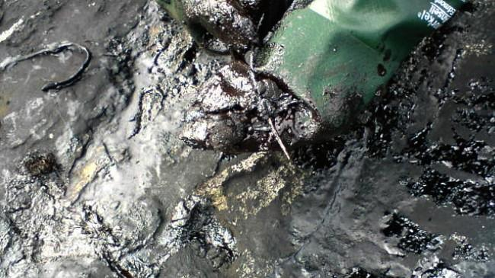
Server-aksjonen var Norges største oljevernaksjon.
Totalt er det brukt kring 15 000 dagsverk i oljeoppryddinga langs strendene frå Fjell kommune vest for Bergen til Stadt. Langs denne kyststrekninga er det gjennomført strandreinsing etter oljesøl på kring 240 stader langs over 40 kilometer strandsone.
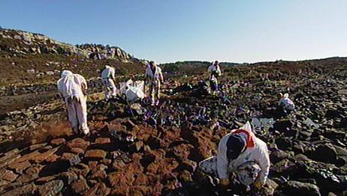

Vil læra av dette
Oljevernaksjonen etter Server-forliset gjekk betre enn oppryddinga etter Rocknes tre år tidlegare, meiner Kystverket og andre involverte myndigheter.
- Server-aksjonen var Norges største oljevernaksjon. Vi har vurdert kva vi gjorde bra og kva vi gjorde dårleg, og vi har funne begge delar. Vi vil læra av det. Dette blir nok ikkje den siste oljevernaksjonen i Noreg, sa kystdirektør Kirsti Slotsvik.

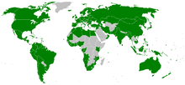

Litt generell info om marpol og hva det står for
Marpol 73/78 kalles ofte for den Internasjonale Konvensjonen til Forhindring av Marin Forurensning fra Skip. 136 land har underskrevet avtalen.
«MARPOL» er en forkortning for marine polution, forurensning til havs.

Annex
Marpol inneholder seks annekser, som omhandler forskjellige former for marin forurensning fra skip
- Anneks I – Olje
- Anneks II – Giftige væsker fraktet i bulk
- Anneks III – Skadelige Substanser fraktet i pakket form.
- Anneks IV – Kloakk
- Anneks V – Søppel
- Anneks VI – Luftforurensning

Den første MARPOL-konvensjonen ble signert den 17. februar 1973, men den ble aldri satt i kraft. Den nåværende konvensjonen er en kombinasjon av denne og 1978-protokollen, som igjen fikk endel tillegg og oppdateringer i 1999.
Den 30. november 2006 hadde 138 land underskrevet konvensjonen. Dette representerer nesten 98% av verdens samlede tonnasje.
Medlemslandene må akseptere anneks I og II. Anneks III-VI er frivillige annekser.

Kilder til innhold i teksten.
Fakta om forliset på fedje
Innformasjonen om forliset
Oljeværnaksjon
Sitatet fra Kirsti Slotsvik.
Marpol

